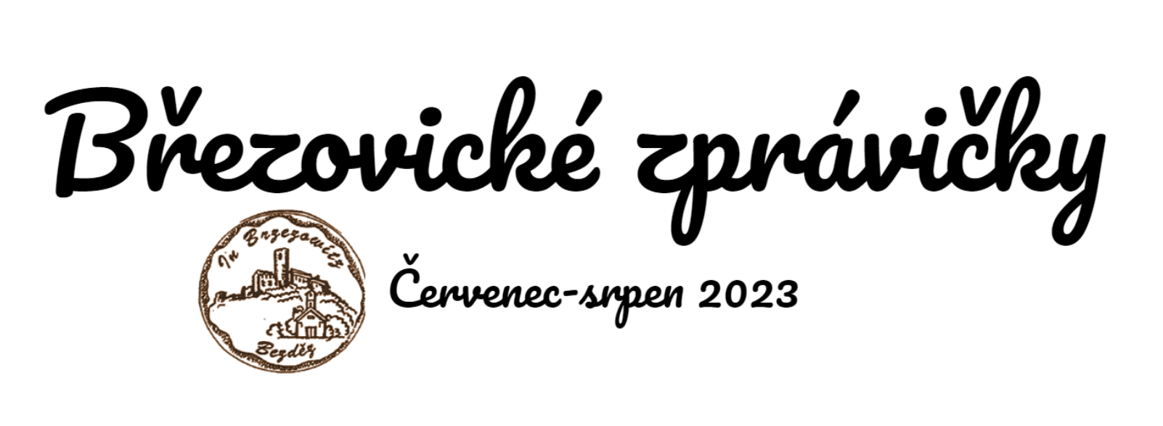
Vážení spoluobčané,
rád bych Vám popřál pohodovou dovolenou, ať už ji budete trávit v zahraničí, v Čechách, objevováním památek, tůrou v horách, na lehátku u bazénu anebo jen doma ve vaně. Důležité je, aby si každý našel chvilku na odpočinek, vyskočil z každodenní rutiny, užil si chvíle se svými nejbližšími a načerpal novou energii.
Za podporu kulturního dění v obci děkuji sboru dobrovolných hasičů za uspořádání memoriálu, sportovcům za Májovou zábavu a také organizátorům cyklo akce Březovice jedou!. Sám jsem již několik akcí zorganizoval a vím kolik je i za tou nejmenší akcí starostí a povinností. Z tohoto důvodu si vážím každého, kdo i přes tyto starosti chce, semkne kolem sebe pár lidí a akci pro druhé připraví. Patří jim za to nejen velké poděkování, ale i velká poklona. O to více mě mrzí, že se nás na akcích neschází více, když už si organizátoři dají hromadu práce s jejich uspořádáním. Věřím, že se to do budoucna bude jen zlepšovat, prolomíme tu pomyslnou bariéru pohodlí domovů a začneme se více setkávat.
S přáním hezkých prázdninových dní, Marek Jurička, starosta obce
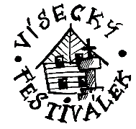
Vísecký festiválek
Slyšíte to? Cítíte to? Vidíte to? To je přece další ročník Víseckého festiválku, který se k nám kvapem blíží!
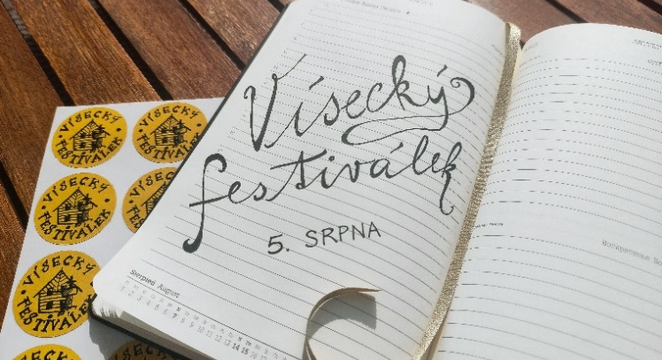
Letos se uskuteční 5. srpna od 14.00 hod a bude ho provázet téma „Smysly“. Jako vždy se můžete těšit na multi-žánrová hudební vystoupení, zábavné atrakce nejen pro děti, domácí výrobky, uměleckou tvorbu, vynikající klobásy z udírny, dobroty z grilů a pánví, studené pivo, teplé párky v rohlíku a neopakovatelnou sousedskou víseckou atmosféru.
Těšíme se na Vás a doufáme, že si letošní festiválek vychutnáte doslova všemi smysly.
Kominík
Zájemcům o kominické práce oznamujeme, že kominík dorazí do Březovic v pátek 21. července 2023. Objednat se můžete v kanceláři OÚ nebo v místním obchodě. Cena za čištění komína a za revizi spalinových cest je 600,- Kč. V případě, že by vám nevyhovoval termín, tak je možné domluvit náhradní na tel.: 737 478 307 (p. Šálek).
Prázdninové akce
Během prázdnin se můžete také těšit na další sousedské povídání a ke konci srpna nezapomeneme ani na Rozloučení s létem. Přesné termíny a případné další akce upřesníme na vývěskách, rozhlasem a v SMS zprávách.
SMS informační systém
Kdo ještě o systému neví (spustili jsme SMS informační systém, který má stručně informovat o obsahu hlášení místního rozhlasu, kulturních akcích a důležitých informacích), nebo se ještě nepřihlásil, tak stačí vyplnit souhlas a doručit jej na OÚ (postačí vhodit do schránky). Formulář naleznete na stránkách obce, osobně na OÚ nebo v místním obchodě. Pro chataře a chalupáře nabízíme možnost se zapojit do SMS systému v režimu Chatař/Chalupář, kdy SMS o dění v obci budeme zasílat jen od dubna do října (na souhlas prosím doplňte heslo Chatař/Chalupář).
Memoriál Jaroslava Husičky
Letos už 28. ročník Memoriálu Jaroslava Husičky proběhl v sobotu 3. června v Březovicích na místním hřišti. Zúčastnila se jej 2 družstva žen a 3 družstva mužů. Bohužel, malý počet účastníků je zřejmě zaviněn velkým počtem soutěží, které probíhají v jiných obcích. Ale i přes to si všichni zúčastnění závod užili a pobavili se při něm. A výsledky byly více než dobré. Na třetím místě v kategorii mužů skončili hasiči z Bělé pod Bezdězem s časem 34,45. Druzí doběhli naši s časem 26,00 a na prvním místě se umístili muži z Krásné Vsi s časem 15,64. V kategorii žen byly první ženy z Krásné Vsi s časem 20,19 a na druhém místě ženy z Katusic s časem 27,79.
A protože nás čas netlačil, tak se uspořádal i druhý doplňkový závod, ve kterém doběhli na první místo muži z Březovic (čas 17,95), druzí muži z Krásné Vsi (čas 20,05) a jako třetí s časem 38,84 doběhli muži z Bělé pod Bezdězem. V kategorii žen se na prvním místě umístily ženy z Krásné Vsi s časem 28,51 a na druhém místě s časem 30,77 doběhly ženy z Katusic. Všem, co přijeli děkujeme a budeme se těšit na příští rok a snad i ve větším počtu.
Jako zpestření letošního Memoriálu se spontánním nápadem zformovalo družstvo žen z Březovic. Některé z žen běžely po téměř dvaceti letech a na to, že to bylo okamžité rozhodnutí a vlastně zcela bez tréninku a přípravy, tak jejich výkon stál za to. Což ocenil i pan starosta a jejich odvahu odměnil cenou.
SDH Březovice děkuje všem sponzorům, kterými jsou: Obec Březovice, Atmos, Stachema, Ekover a Neufish Doksy.
Za SDH Březovice Z. Volák
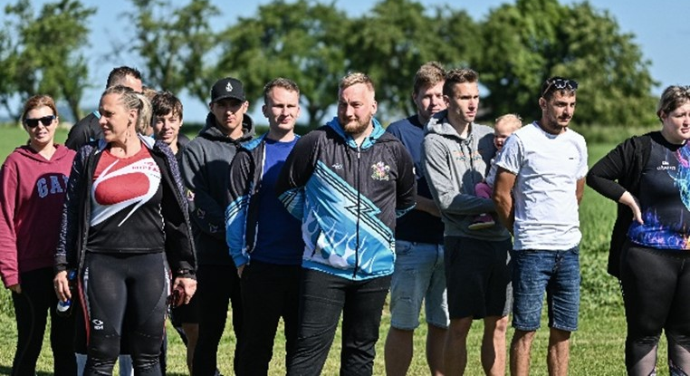
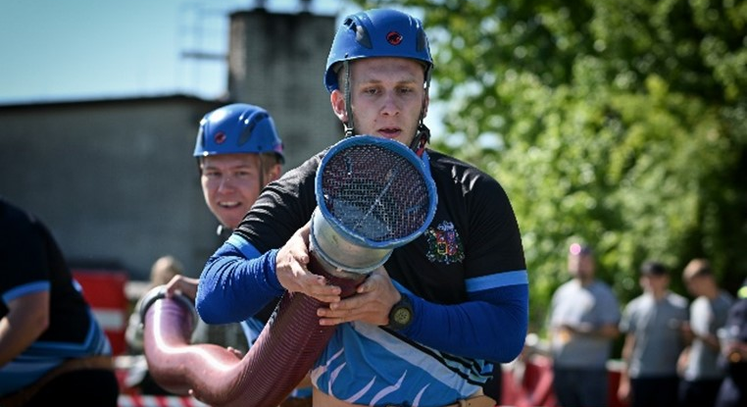
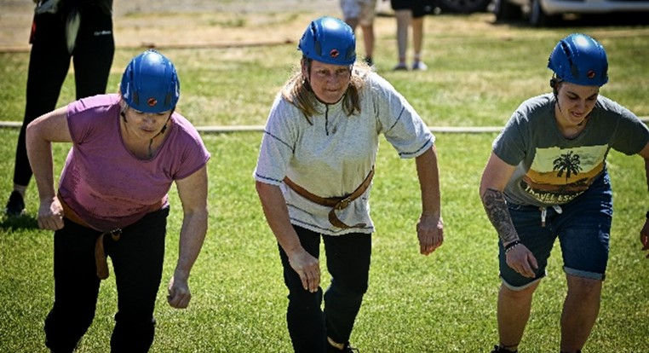
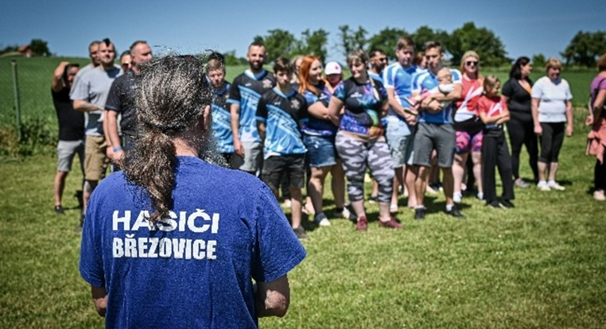
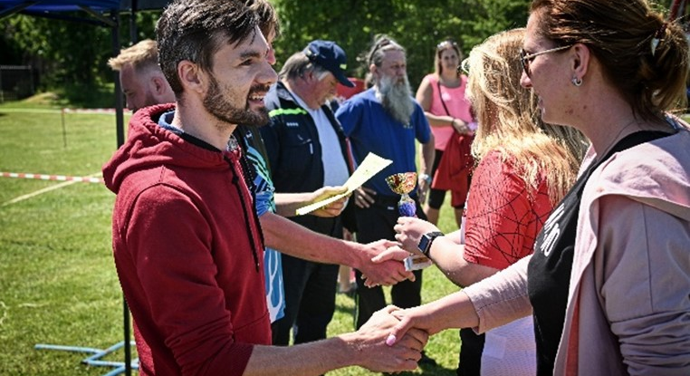

Divadlo na Bezdězu
Ve spolupráci s OÚ Bezděz zveme na již 7. ročník Divadelního léta pod hradem Bezděz. V případě většího zájmu rádi vypravíme na některá představení mikrobus.
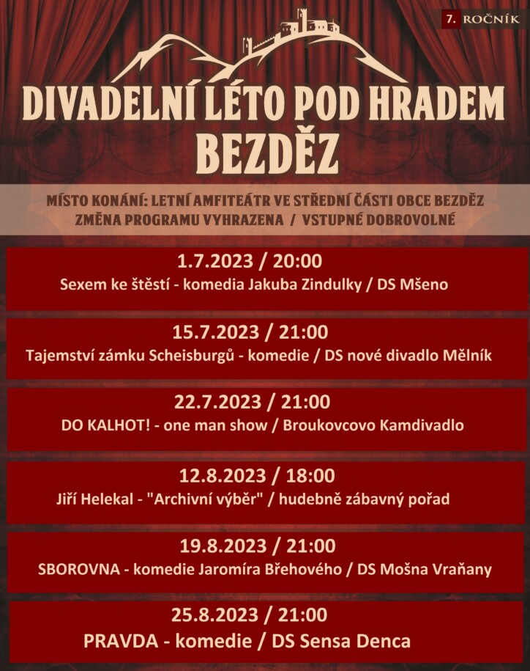
Fotografie
Více fotografií z akcí naleznete na internetových stránkách www.obecbrezovice.cz.
Pokud máte doma staré fotografie z dění v obci, jako jsou plesy, výstavy, brigády, schůze apod. prosím podělte se o ně s námi. Stačí je přinést nebo zaslat naskenované na OÚ. Děkujeme.
Třídíme
Rád bych touto cestou poděkoval všem, kteří začali více třídit. V množství odvezeného odpadu se váš zvýšený zájem o třídění odrazil i tím, že jsme v první polovině letošního roku za vytříděný odpad obdrželi zpět do rozpočtu více než 42 000,- Kč, což je o 10 000,- Kč více než v roce 2022.
Pro více místa na další vytříděný odpad vkládejte do kontejnerů plasty sešlapané a papírové krabice rozřezané nebo rozložené. Pokud se do kontejneru vhodí nerozložená krabice, tak je v okamžiku plný a žádný další papír se do něj nevejde. Tip na antistresové cvičení: chcete-li vhodit do kontejneru složenou krabici - postačí krabici položit před kontejner a vybít si na ní zlost dupáním, kopáním či trháním. Do kontejneru se následně vejde více papíru a vy budete mít hezčí den.
MJ
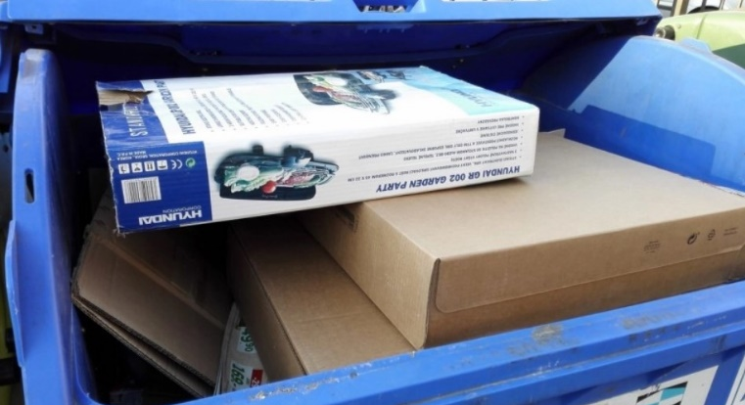
Březovický podzimní jarmark
V návaznosti na dříve tradiční podzimní výstavy v Březovicích bychom letos začátkem října chtěli uspořádat Březovický podzimní jarmark. V této souvislosti bychom rádi oslovili nejen pěstitele, ale i drobné výrobce či umělecké tvůrce a nabídli jim výstavní prostor a prodejní stánky k prodeji výrobků nebo přebytků ze zahrádek. Uvítáme i předání kontaktu prodejcům, kteří nás mohou kontaktovat s žádostmi o prodejní místo.
Prázdninová křížovka
obal zrna
město v jižních Čechách
domácí zvíře
bochník
hrad u Nové Paky
dvě čtvrtiny
namyšlenost
titul pedagoga
část květu
část motoru
vak
stará jednotka objemu
povrch dortu
CHKO na jižní Moravě
malé válečky určené k topení
lože
řemeslník
Úpal a úžeh
Všichni máme raději teplo než zimu, ale velké množství tepla není nic zdravého a při nedodržení některých jednoduchých zásad může snadno dojít k tomu, že si můžete přivodit nepříjemný úpal nebo úžeh. Ptáte se, jaký je rozdíl mezi úpalem a úžehem? Úžeh je přehřátí mozku, kdy je hlava vystavena vysokým teplotám na přímém slunci. Nejvíce ohroženou skupinou jsou děti a senioři, ale pokud jste na slunci po celý den bez pokrývky hlavy, můžete si úžeh týkat i vás. Úpal můžete dostat i ve chvíli, kdy nejste přímo na slunci, ale pouze v místnostech s vysokou teplotou. Jde o celkové přehřátí organismu, kdy problém ještě zhoršuje nadměrné pocení v kombinaci s nedostatečným přísunem tekutin.
Základní pravidlo během letních dní rozhodně spočívá v dodržování optimálního pitného režimu. Dostatečný příjem tekutin hlavně ve formě čisté vody vám může pomoci snížit riziko vzniku hlavně úpalu. Jakmile se budete cítit, že je vám nepříjemné teplo, nebo se budete cítit malátní, přidejte ještě více na tekutinách a snažte se vyhledat chladnější prostředí. Během dne je důležité pít pravidelně, protože jednorázové doplnění většího množství vody není tak efektivní.
Do opravdu horkého počasí noste volné oblečení, ať se může tělo případně mírně ochlazovat i za pomoci nejmírnějšího vánku. Vybírejte přírodní materiály, jako jsou bavlna, len nebo bambus. Hlavní prevencí úžehu je nošení pokrývky hlavy. Kšiltovka, klobouk, ale třeba i šátek pomohou ochránit mozek od přehřátí. Důležité je to hlavně u dětí a starších lidí. Pozor by si měli dávat také lidé s tmavšími vlasy, které se více nahřívají. Vlasy však do určité míry fungují jako izolace, takže více ohrožení mohou být plešatí lidé.
Upozornění
S létem se nám tu opět začínají objevovat podomní obchodníci. Tímto varujeme všechny občany, hlavně seniory, před všelijakými podvodníky. Dávejte si tedy pozor na různé kontrolory plynu, elektřiny apod. Buďte opatrní a zamykejte vchodové dveře.

Připomínáme, že obec Březovice má platnou vyhlášku z roku 2018, kterou je podomní a pochůzkový prodej zakázán. Pokud Vás bude někdo obtěžovat s nabídkou jakéhokoli zboží, upozorněte ho na tuto vyhlášku, případně zavolejte na Obecní úřad nebo požádejte o pomoc nejbližšího souseda.
Březovice jedou! 2023
V sobotu 24. června 2023 se konal již VIII. ročník cykloturistické akce Březovice jedou! Letošního ročníku se zúčastnilo 70 cyklistů z Březovic a okolí. Z celkového počtu pak bylo 7 dětských cyklistů. Trasa letošního ročníku měla téměř 55 km. Po startu od místního pohostinství se cyklisté vydali směrem do Bělé pod Bezdězem, dále pak na Bezděz a do okolí Máchova jezera. Zpáteční cesta vedla přes obce Okna a Tachov. Po návratu bylo na místním hřišti připraveno občerstvení s hudbou. Všem, kteří se na této akci podíleli, děkuji. Díky patří také všem cyklistům, kteří se akce zúčastnili a byli tak součástí letošního vydařeného ročníku. Budeme se na Vás těšit i v příštím roce, kdy Březovice jedou! 2024.
za pořadatele Eva Ginzlová
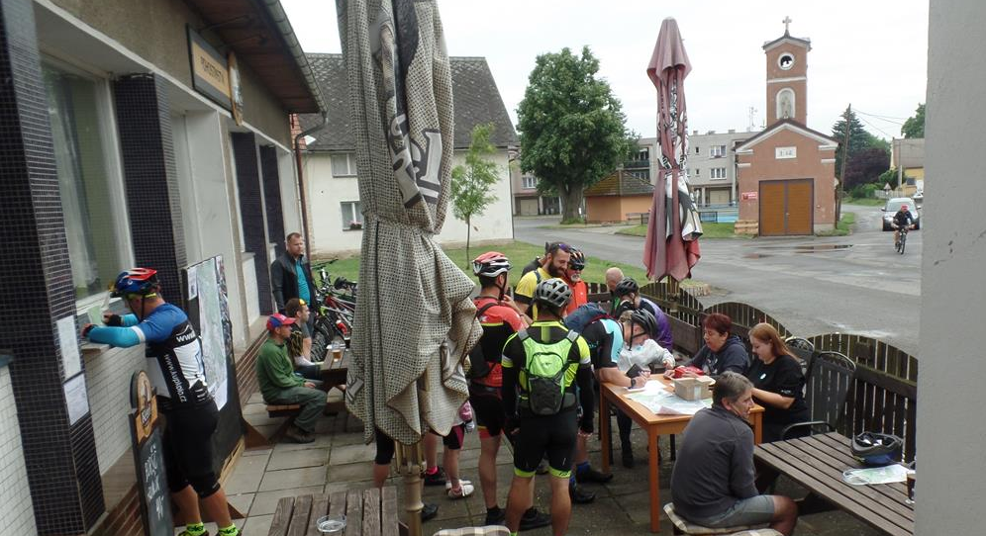
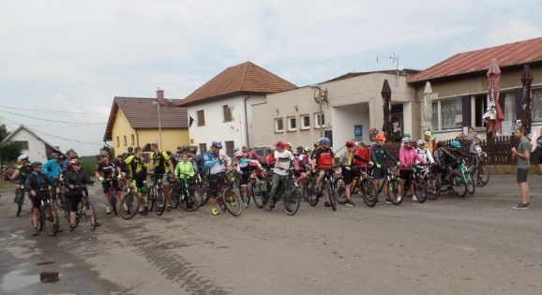
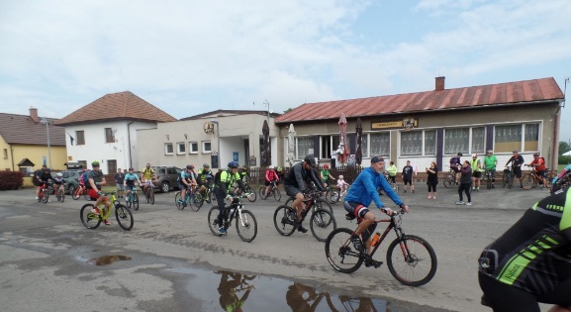

Poděkování

Děkuji všem, kteří se přišli 16. 6. do bělské kaple rozloučit s mým manželem, Zdeňkem Měšťákem. Srdečně děkuji za květinové dary a také za písemné projevy soustrasti.
Miloslava Měšťáková a dcery s rodinami.

